Незаконно установленный нестационарный торговый объект,
демонтированный в период с 17.02.2025 по 21.02.2025

Центральный район

НТО №1. Владелец НТО ИП Колиух Е.Е., был расположен по адресу: ул. Ленина, 10 на территории Воронежского центрального парка (№VI-C12).

Незаконно установленные
нестационарные торговые объекты,
демонтированные с 17.02.2025 по 21.02.2025

№ п/п | До | Адресный ориентир/вид | После
Центральный район
1 | 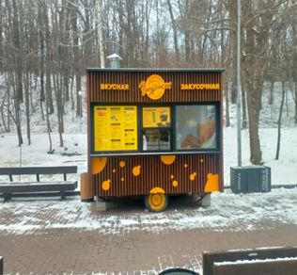 | ул. Ленина, 10  на территории Воронежского центрального парка  (№VI-C12) | 